**Консультация для родителей**

**«Режим дня и его значение в жизни ребёнка»**

**Подготовила воспитатель: Жданова А.В.**

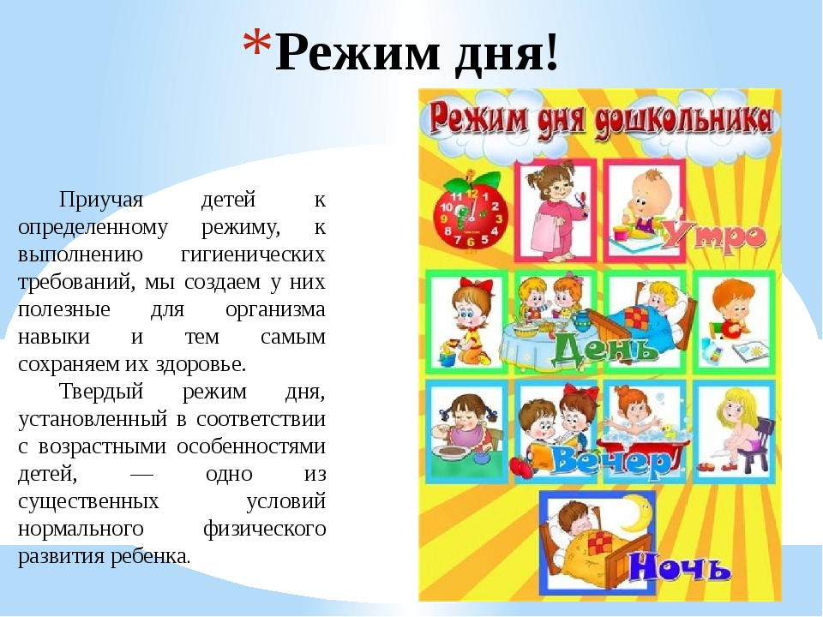

Каждый родитель желает, чтобы его ребенок был здоров, весел и правильно развивался. В этом стремлений поможет правильная организация режима дня. Что такое режим дня?

Режим дня – это система распределения периодов сна и бодрствования, приемов пищи, гигиенических и оздоровительных процедур, занятий и самостоятельной деятельности детей.

Режим дня основан на правильном чередовании различных видов деятельности и предусматривает организационный режим для дошкольника:

Дневной и ночной сон определенной продолжительности с соблюдением времени подъема и отхода ко сну;

* Регулярное питание;
* Определенная продолжительность отдыха с максимальным пребыванием на свежем воздухе;
* Правильное чередование труда и отдыха;
* Определенное время для физзарядки и личной гигиены.

Все родители пережили особенно напряженный период, когда только что появившийся в мир человек должен приспособиться к необычным условиям.

Бодрое, жизнерадостное и в то же время уравновешенное настроение детей в большей мере зависит от строгого выполнения режима. Запаздывание еды, сна, прогулок отрицательно сказывается на нервной системе детей: они становятся вялыми или, наоборот, возбужденными, начинают капризничать, теряют аппетит, плохо засыпают и спят беспокойно. Один из мало важных отличительных признаков воспитания в детском саду от домашнего – это режим в детском саду. В детском саду все подчинено заранее установленному распорядку. И это несомненный плюс. Ведь такая системность приучает даже взбалмошного карапуза к аккуратности, точности, порядку.

По мере роста ребенка распорядок его будет меняться. Но на всю жизнь должна сохраниться основа, заложенная в раннем детстве – чередование всех форм деятельности организма в определенном режиме. Воспитать в ребенке чувство ритма – не слишком сложно: самой природе присущ ритм. Малыш легко привыкает к предложенному ему режиму. Но родителям и другим окружающим взрослым соблюдать его без перебоев оказывается трудно: то жаль в хорошую погоду вовремя уйти с прогулки или прервать интересную игру, то произошла задержка с приготовлением пищи. А мозг ребенка фиксирует эту неустойчивость режима, и потому так трудно выдерживать его, когда ребенок становиться старше и начинает просить «чуть-чуть» задержаться, опоздать, отложить и т.д.

Хорошая работоспособность в течение дня обеспечивается разнообразием видов деятельности и их чередованием. С физиологических позиций это объясняется способностью коры головного мозга одновременно работать и отдыхать. В каждый отдельный момент работает не вся ее поверхность, а отдельные участки, именно те, которые ведают данной деятельностью (поле оптимальной возбудимости). Остальные области коры в это время находятся в состоянии покоя. При изменении характера занятий поле оптимальной возбудимости перемещается и создаются условия для отдыха ранее функционировавших участков коры головного мозга.

Нервная система малыша очень чувствительна к различным воздействиям окружающей среды. Дети быстро устают и поэтому нуждаются в частом и продолжительном отдыхе. Главным видом отдыха – сон. Если он недостаточно продолжителен, то организм не отдыхает в полной мере. Это отрицательно влияет на нервную систему ребенка. Ослабленные дети независимо от возраста должны спать больше. Важно приучать детей ложиться спать и вставать в определенное время.

Перед сном рекомендуются только спокойные игры, очень полезна получасовая прогулка. Готовясь ко сну, дети моют лицо, шею, руки и ноги водой комнатной температуры. Это имеет не только гигиеническое, но и закаливающее значение, хорошо влияет на нервную систему, способствует быстрому засыпанию.

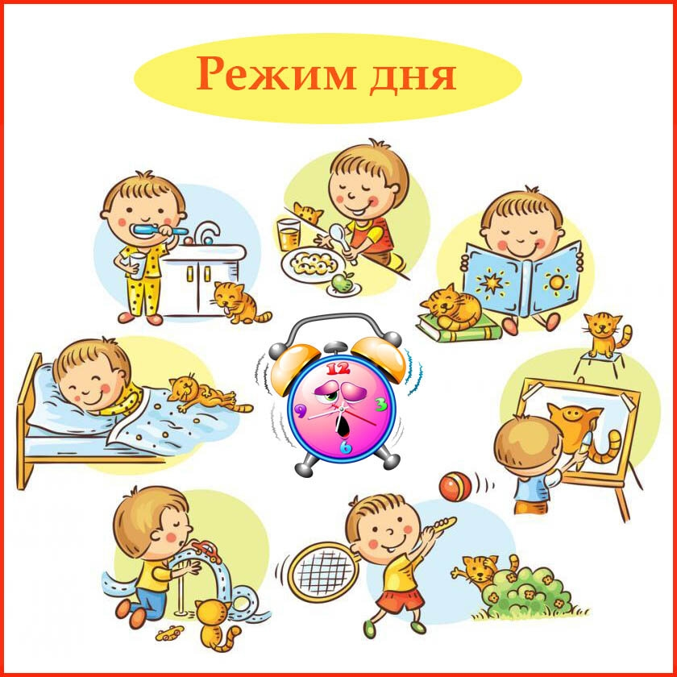

***Питание***

     Для современного и правильного развития малыша необходимо сбалансированное полноценное питание. Соотношение белков, жиров, углеводов должно составлять 1:1:4.

     Пища для детей не только источник энергии для восстановления энергозатрат для организма, но и пластический материал, необходимый для роста и формирования организмов и тканей. Поэтому в рационе должны содержаться белки как растительного происхождения, так и животного происхождения (мясо, птица, молочные продукты, рыба и др.) в количестве не менее 60-70% от общего объёма пищи. Необходимо приучать ребёнка есть полноценные продукты, желательно не поощрять избирательность в еде. Во время приёма пищи прививайте малышу навыки гигиены и культуры поведения, учите его есть самостоятельно, тщательно пережёвывая пищу, пользоваться ложкой, салфеткой, быть опрятным. Родителям следует напомнить одно простое правило: нельзя кормить ребёнка «на ходу»: в транспорте, во время прогулки. К сожалению, нередко приходиться наблюдать, как взрослые угощают малыша фруктами, сладостями, водой на улице и в других местах. Вред для здоровья от этого очевиден – снижение аппетита, желудочно-кишечных инфекций, гепатит и другие болезни «грязных рук»

***Прогулка***

Ежедневное пребывание ребёнка на воздухе является средством закаливания и даёт возможность удовлетворить физиологическую потребность в движении. С точки зрения закаливания, наиболее полезны прогулки в первой половине дня. В холодный период года здоровый ребёнок может гулять при температуре воздуха до -15С (при 4-5 слоях одежды). В тёплые дни необходимо следить за тем, чтобы малыш не находился длительное время под прямыми солнечными лучами. Лучшее место для игр - полоса светотени, или «кружевная» тень деревьев.

     Летом дети должны проводить вне помещении как можно большее время и даже (по возможности) спать, и есть на воздухе.

Таким образом, режим дня – это режим жизни. И насколько более тщательно родители продумают режим дня для своего ребенка и постараются внедрить его в жизнь, настолько это положительно отразиться на всех сторонах жизни и здоровья вашего ребенка.

**Список используемой литературы:**

1. [**https://nsportal.ru/detskiy-sad/zdorovyy-obraz-zhizni/2021/02/24/konsultatsiya-dlya-roditeley-rezhim-dnya-i-ego**](https://nsportal.ru/detskiy-sad/zdorovyy-obraz-zhizni/2021/02/24/konsultatsiya-dlya-roditeley-rezhim-dnya-i-ego)
2. **https://infourok.ru/konsultaciya-dlya-roditelej-rezhim-dnya-v-dou-5457399.html**